الجمهورية الجزائرية الديمقراطية الشعبية
وزارة التربية الوطنية
الموسم الدّراسي 4202/2025
2
مديريّةالتّربيةلولاية:بومــرداس المستوى: الثانية متوسّط متوسطة محساس محفوظ – قورصو المــــدّة: ســـاعة ونصف

الّتّقويم التّحصيلي الأول في مادّة العلوم الفيزيائية والتكنولوجيا

التمرين الأول:( 06ن)
إستعارت مريم كتابا من مكتبة البلدية يتضمن مراحل تطور تمثيل المادة بدءا من النموذج الحبيبي الى النموذج المتراص ونظرا لصعوبة تمثيل الكثير من الجزيئات المعقدة لجأ العلماء لإستعمال الرموز والصيغ الكيميائية إنطلاقا من اسمائها باللاتينية الى حد وصولها التطبيقات التالية :
1/صنف الصيغ التالية الى ذرات وجزيئات :Cu ;C₄H₁₀ ;CH₄ ;Ca ;Si ;2H ;H₂ ;CO .
2/مثل تلك الجزيئات التي وجدتها بالنموذج المتراص محددا تسمية كل جزيء؟
في آخر الكتاب وجدت قائمة لبعض الجزيئات المعقدة والضخمة من بينها جزيء اللاكتوز يحتوي على 12 ذرة كربون و22ذرة هيدروجين و ذرة واحدة أوكسجين .
3/حدد الصيغة الكيميائية لجزيئة اللاكتوز.
التمرين الثاني: (06ن)
يستعمل البروبان بشكل نموذجي كوقود بفضل سهولة نقله وقيمته الطاقوية العالية ,فيستخدم لنظم التدفئة والطهو .
علما ان جزيء البروبان يتكون من 3 ذرات كربون و8 ذرات هيدروجين ,عند إحتراقه ينتج بخار الماء وغاز ثاني أكسيد الكربون.
1/ أذكر الشرط الواجب توفره حتى تتم عملية الإحتراق.
التحول | قبل التحول | بعد التحول
المواد
صيغتها الكيميائية
2/ صغ االتحول السابق في الجول التالي :

3/إذا علمت أنه أثناء التحول ل21g من غاز البروبان مع 14g من ثنائي الاكسجين نتج 18gمن غاز ثاني أكسيد الكربون وكتلة m من بخار الماء .
*أذكر المبدأ الذي يمكنك من حساب كتلة بخار الماء الناتج؟ ثم أوجد قيمة m.
*كيف يمكننا تجنب أخطار مثل هذه التجارب .

الصفحة1/2 اقلب الصفحة

الوضعية الإدماجية :(8 0ن):
بمناسبة إحياء المتوسطة للنادي الأخضر شارك عمر في حملة تنظيف و إعادة تشجير المؤسسة ,فعثر على مزهرية كلسية (CaCO3)متسخة مرمية داخل الحشائش ,عند محاولة تنظيفه لها قام بسكب كمية من روح الملح( HCl )فلاحظ انطلاق فقاعات غازية وكمية من الماء مع ثنائي كلور الكالسيوم (CaCl₂) بعد تآكل جزء منها .
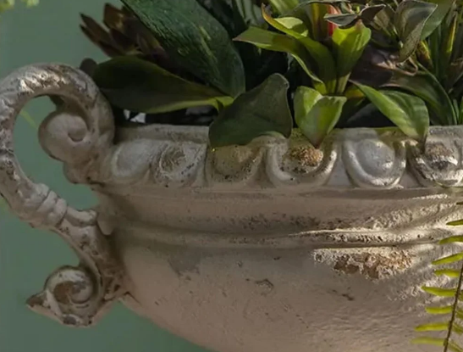
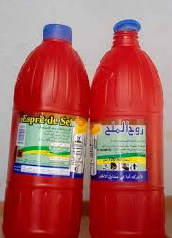
الوثيقة 03
الوثيقة 02

1/حدد نوع التحول الحادث مع التعليل؟
2/ ماهو الغاز المنطلق وكيف لعمر أن يكشف عنه؟إنطلاقا من معرفة الغاز ساعد عمر في ضبط معارفه من خلال
ملأ الجدول التالي ماذا تستنتج:
بعد التحول |  |  |  |  |  |  | قبل التحول |  |  |  |  |  | التحول
 |  |  |  |  |  |  |  |  |  |  |  |  | تحول الكلس مع كلور الماء
+ + + |  |  |  |  |  |  |  |  |  |  |  |  | التحول بالصيغ الكيميائية
 |  |  |  |  |  |  |  |  |  |  |  |  | صيغ نوع الذرات

3/إقترح حلا على عمر يمكنه من تنظيف المزهرة دون تآكل جزء منها؟

الصفحة2/2 انتهى
مديرية التربية لولاية بومرداس
متوسطة:محساس محفوظ السنة الدراسية:2024/2025 المادة :علوم فيزيائية وتكنولوجية المستوى :سنة 2متوسط
الإجابة النموذجية للاختبار الفصل الثالث مادة العلوم الفيزيائية والتكنولوجية
التمرين | السؤال | عناصر الاجابة | العلامة
 |  |  | مجزأة | المجموع
التمرين الأول  (7نقاط) | س1  س2  س3 | 1/  ذرة جزيء  Cu Si 2H Ca CO CH₄ H₂ C₄H₁₀  2/  الجزيء إسمه تمثيله  CO أحادي أكسيد الكربون 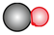  H₂ غاز ثنائي الهيدروجين  CH₄ غاز الميثان   C₄H₁₀ غاز البوتان   3/الصيغة الكيميائية للاكتوز:C₁₂H₂₂O | (0.25*8)ن  (0.5*8)ن  1ن | 07
التمرين  الثاني  (5نقاط) | س1  س2  س3 | 1/الشرط الواجب توفره في عملية الاحتراق هو:وجود غاز الاكسجين.  2/  التحول قبل التحول بعد التحول  إسم المواد غاز البوتان+غازثنائي الاكسجين بخار الماء+غاز ثنائي الهيدروجين  صيغتها الكيميائية O₂+C₃H₈ CO₂+H₂O  3/المبدأ الذي يمكننا من حساب الكتلة هو:مبدأ إنحفاظ الكتلة خلال تحول.  M_{بعد التحول}= M_{قبل التحول}  بخار الماءm+18=21+14  18- 35= M_{بخار الماء}  17g=  *يمكننا تجنب مثل هذه الاخطار :-تهوية المخبر -وجود الأستاذ رفقة التلاميذ  -لبس الكمامات . | 0.50  (8*0.25)ن  0.5ن  0.5ن  0.5ن  (0.5*2)ن | 05

شبكة تقييم الوضعية الادماجية
الوضعية | السؤال | عناصر الاجابة | العلامة
 |  |  | مجزاة | المجموع
الوجاهة  (الترجمة  السليمة  للوضعية) | س1  س2  س3 | يعرف أن التحول الكيميائي يؤدي إلى تشكل أجسام جديدة  يتمكن من الكشف عن الغاز المنطلق,  يعبر عن جزيئات الاجسام قبل التحول وبعده بالرموز الكيميائية  يستخدم االصيغ الكيميائية للجزيئات في التعبير عن إنحفاظ الذرات  يقدم نصائح لتفادي حدوث تحولات كيميائية | 0.25  0.5  0.5  0.5  0.25 | 02
الاستخدام  السليم لأدوات  المادة | س1  س2 | 1/التحول الحاصل لتآكل المزهرية :تحول كيميائي لعدم الرجوع الى الحالة الابتدائية وظهور مواد جديدة.  2/الغاز المنطلق هو غاز ثاني أكسيد الكربون ونكشف عنه بتقريبه من رائق الكلس فيتعكر.  بعد التحول قبل التحول التحول  ماء ثنائي كلور الكالسيوم غاز ثاني أكسيد الكربون كلور الماء الكلس تحول الكلس مع كلور الماء  CaCO₃+HCl CO₂+H₂O+CaCl₂ التحول بالصيغ الكيميائية  Cl Ca H O C Cl H O C Ca صيغ نوع الذرات  الاستنتاج:خلال التحول الكيميائي نوع الذرات محفوظ أما نوع الجزيئات غير محفوظ.  3/يجب على عمر أن ينظف المزهرية بالماء فقط دون مواد كيميائية. | (0.25*2)ن  (0.25*2)ن  (14*0.25)ن  0.25ن  0.25ن | 05
الانسجام | كل الاسئلة | -التعبير بلغة علمية سليمة.  -التسلسل المنطقي للافكار ودقة الإجابة. | 0.25*2 | 0.50
الاتقان | كل الاسئلة | -وضوح الخط والرسومات  -تنظيم الفقرات.الابداع | 0.25*2 | 0.50

